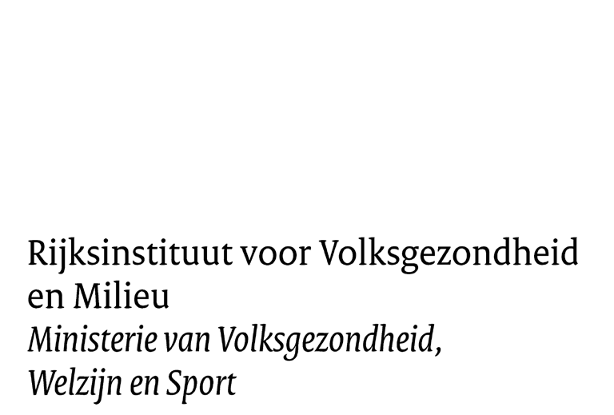

Mail-merge in Microsoft
In dit document worden de stappen beschreven om de voorletter(s), achternaam en de unieke code van de medewerkers via mail-merge te verwerken in de standaard uitnodigingsbrief. Mail-merge is een methode om gegevens vanuit Microsoft Excel te koppelen aan een (standaard) brief in Microsoft Word.

Wat heeft u nodig
- Microsoft Outlook (mails versturen)
- Microsoft Word document (standaard brief)
- Microsoft Excel (lijst met gegevens van uw medewerkers + de unieke persoonlijke code).

Zorg ervoor dat u deze programma’s download voordat u de hieronder genoemde stappen doorloopt.

Stap 1
Open Microsoft Excel. Vul het Excel-format in met de voorletter(s), achternaam, e-mailadres en de unieke code van uw zorgmedewerkers (figuur 1). Vervolgens kunt u per medewerker de gegevens invoeren. Wanneer alle zorgmedewerker in de lijst staan, slaat u het document op. Deze lijst gaat u later koppelen aan de uitnodigingsbrief in Microsoft Word.
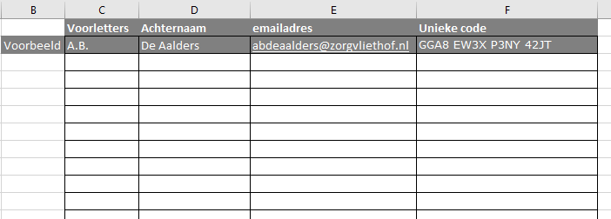
Figuur 1. opzet Excel-bestand

Stap 2
A. U heeft per mail een uitnodigingsbrief ontvangen. Open de uitnodigingsbrief in Microsoft Word. Druk op ‘Verzendlijsten’ bovenin uw balk en selecteer ‘Adressen selecteren’. Vervolgens klikt u op ‘Bestaande lijst gebruiken’ (figuur 2).
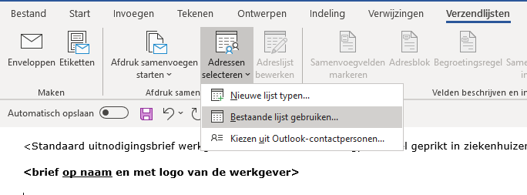
Figuur 2. Stappen om Excellijst toe te voegen aan de uitnodigingsbrief

B. Selecteer de Microsoft Excellijst met de gegevens van de medewerkers en klik op ‘openen’ (figuur 3).

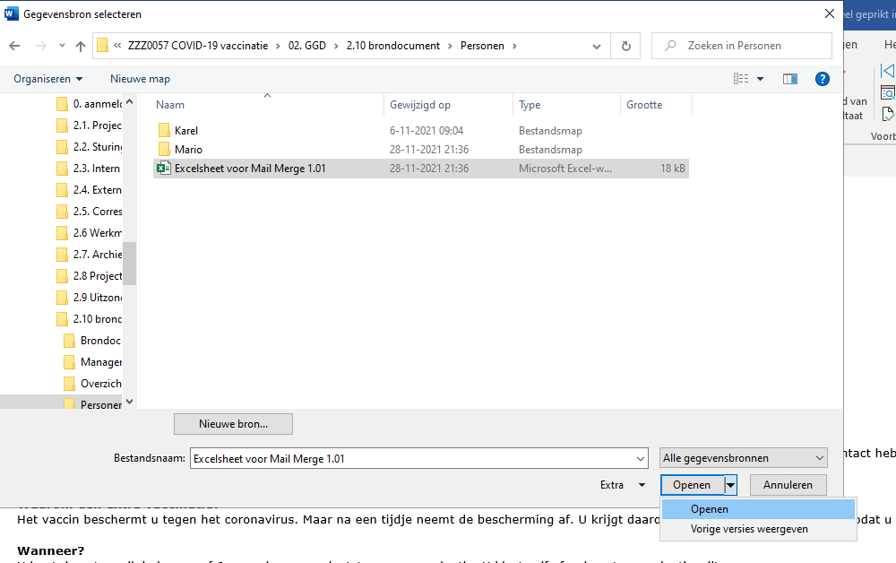
Figuur 3. Excellijst toevoegen aan de uitnodigingsbrief
C. Nu is de Microsoft Excellijst gekoppeld aan de standaard uitnodigingsbrief (figuur 4).
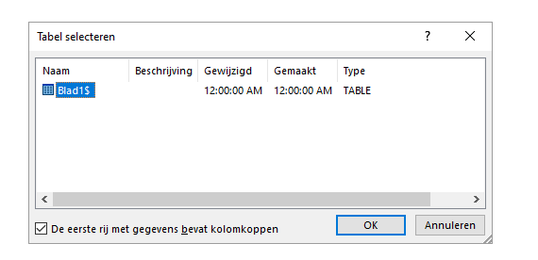
Figuur 4. Excellijst toevoegen aan de standaard uitnodigingsbrief

Stap 3
In de uitnodigingsbrief ziet u in het dikgedrukt voorletter(s), achternaam en unieke code staan. Deze drie velden moeten gekoppeld worden aan de Excellijst die u heeft gemaakt met gegevens van uw werknemers.
A. Dit kunt u doen door te klikken op ‘verzendlijsten’ en dan op ‘samenvoegvelden invoegen’. Er verschijnt een scherm met beschikbare velden die geplaatst kunnen worden in de uitnodigingsbrief (figuur 5).

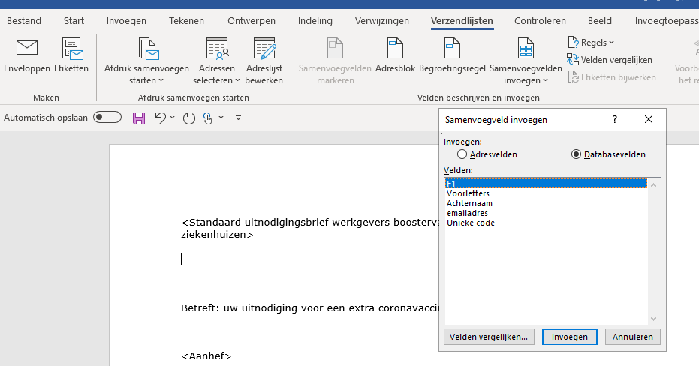
Figuur 5. Uitnodigingsbrief personaliseren

B. Door de velden in de uitnodigingsbrief te koppelen aan de juiste kolom in de Excellijst, worden de voorletter(s), achternaam en unieke code per medewerker juist gekoppeld. Doe dit in de aangegeven plekken in de standaard uitnodigingsbrief (zie figuur 6 en 7). Hierna kunt u de uitnodigingsbrief opslaan. Herhaal dit totdat u voor al uw werknemers een brief heeft aangemaakt.
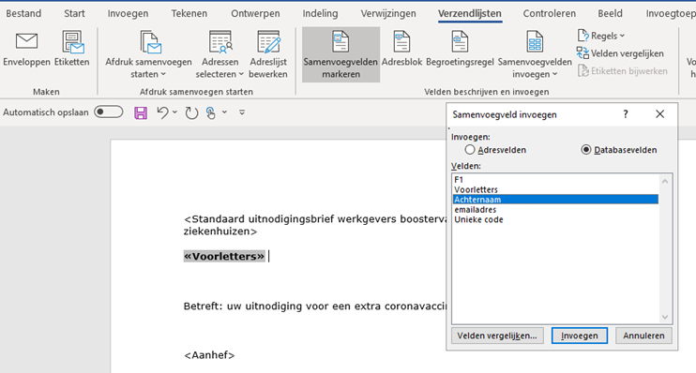
Figuur 6. Uitnodigingsbrief personaliseren
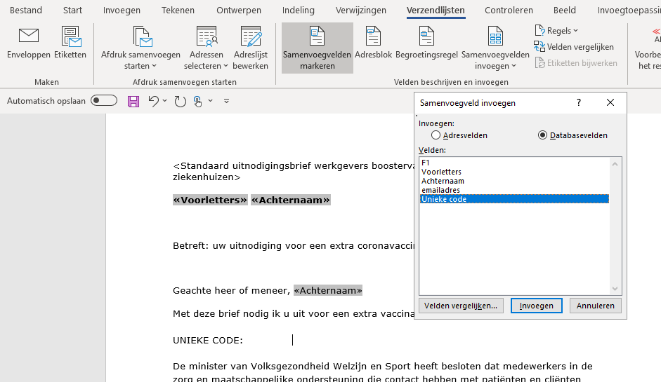
Figuur 7. Uitnodigingsbrief personaliseren

Stap 4
Nu heeft u voor al uw medewerkers een gepersonaliseerde brief (voorletter(s), achternaam en unieke code). U kunt, op de voor u bekende wijze, het logo van de instelling toevoegen. Als u voor alle medewerkers een gepersonaliseerde brief heeft aangemaakt en het logo van uw instelling hebt toegevoegd, kunt u de mailberichten digitaal klaarzetten om te versturen. Dit kunt u doen door opnieuw op ‘Verzendlijsten’ te klikken en vervolgens op ‘afdruk samenvoegen starten’. Hier kunt u ‘E-mailberichten’ aanklikken (figuur 8).
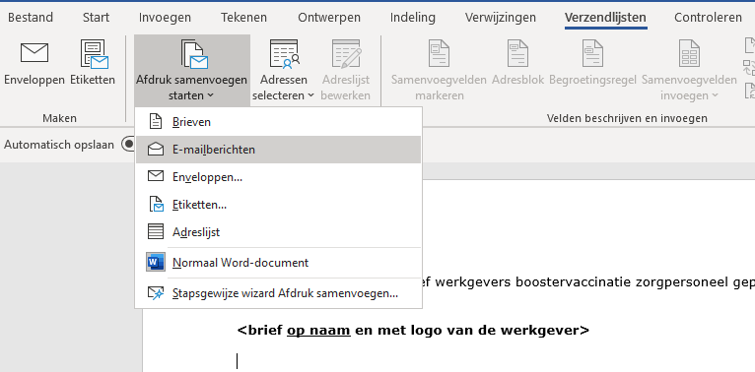
Figuur 8. Mailing klaarzetten Microsoft Outlook

Stap 5
Nu kunt u de gepersonaliseerde uitnodigingsbrieven versturen via e-mail.
Klik hiervoor op ‘Verzendlijsten’ en vervolgens op ‘Voltooien en samenvoegen’. Hier kunt u ‘E-mailberichten verzenden’ selecteren (figuur 9). Zodra u op deze knop drukt, gaat Microsoft Word de mail-merge uitvoeren. U kunt in de verzonden berichten van Microsoft Outlook zien welke e-mails er zijn uitgestuurd. U krijgt hiervan geen pop-up scherm.

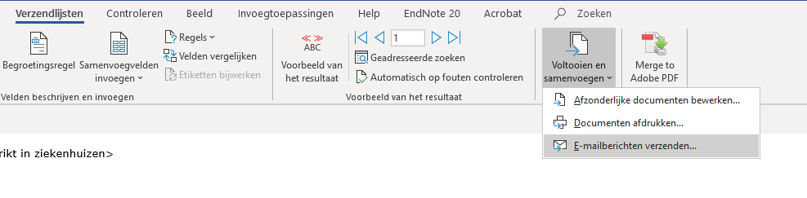
Figuur 9. De gepersonaliseerde uitnodigingsbrieven versturen via e-mail.

Mocht een e-mail niet juist verstuurd worden, dan vragen wij u het e-mailadres te controleren. U kunt de mail handmatig doorsturen, door deze op te zoeken in Microsoft Outlook en deze door te sturen naar het juiste e-mailadres. Hieronder ziet u een voorbeeld van een verstuurde uitnodigingsbrief (figuur 10).
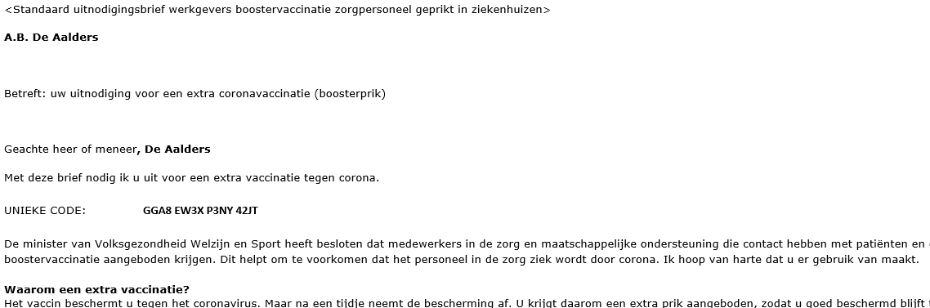
Figuur 10. Voorbeeld uitnodigingsbrief.

